**ApiDemo开发文档**

1. **界面主布局**

左侧是API分类TAB标签列表，右侧是与该API 分类关联的页面，点击左侧的TAB，可以跟随切换右侧的关联页面。

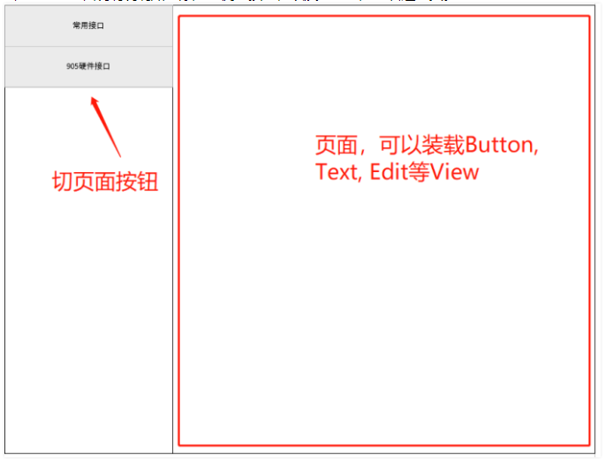

1. **添加一个TAB标签和关联的页面**

左侧Tab列表

ArrayList<String> tabList = new ArrayList<>();

右侧Page列表

ArrayList<Fragment> pageList= new ArrayList<>();

步骤:

1) 在string.xml中增加title(目前只做了中英)

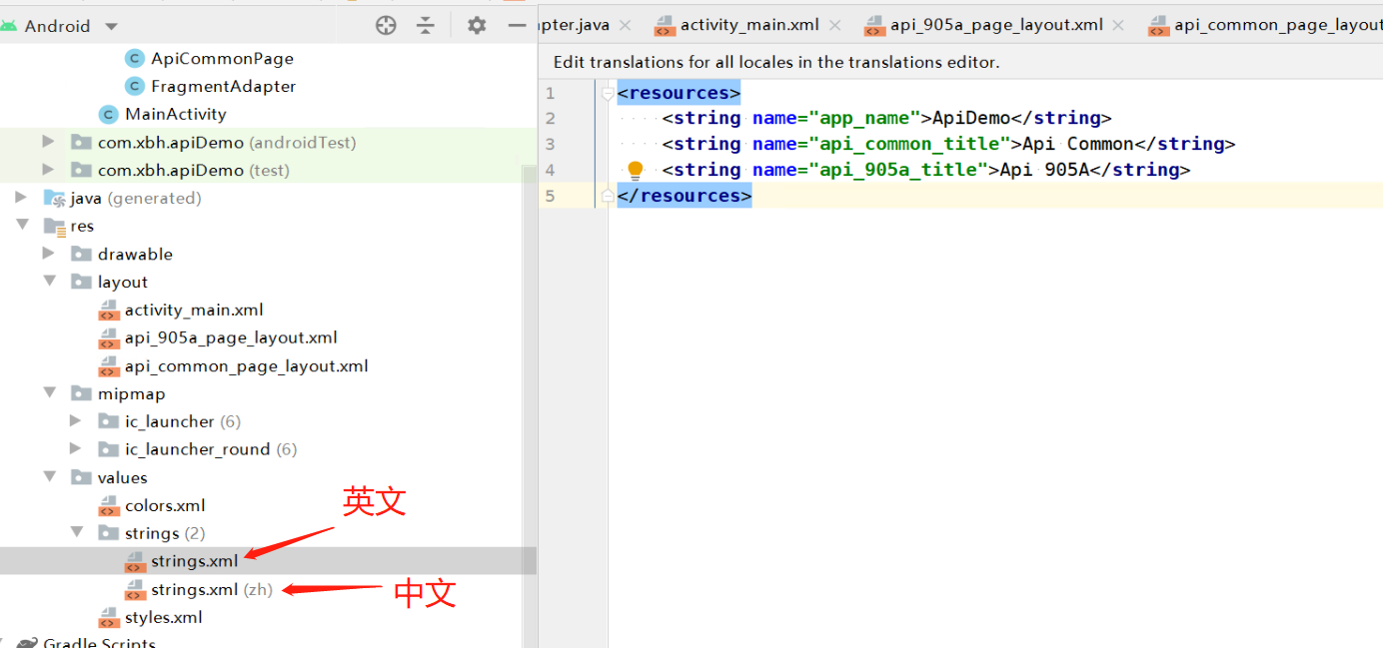

2）增加一个api page页面layout和java类文件(可参考已创建的)

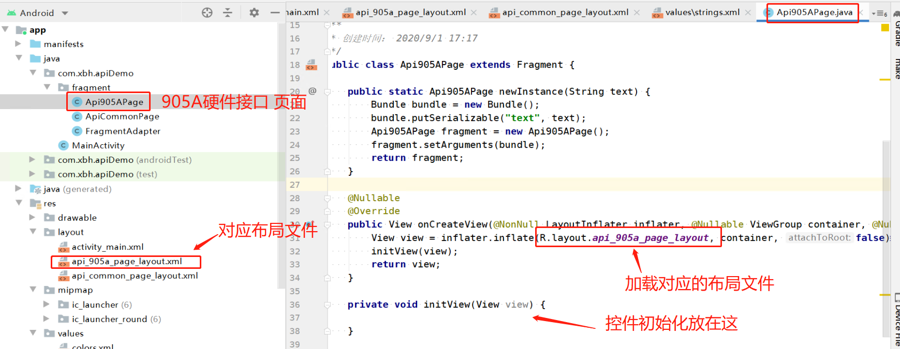

3) 添加Tab和Page

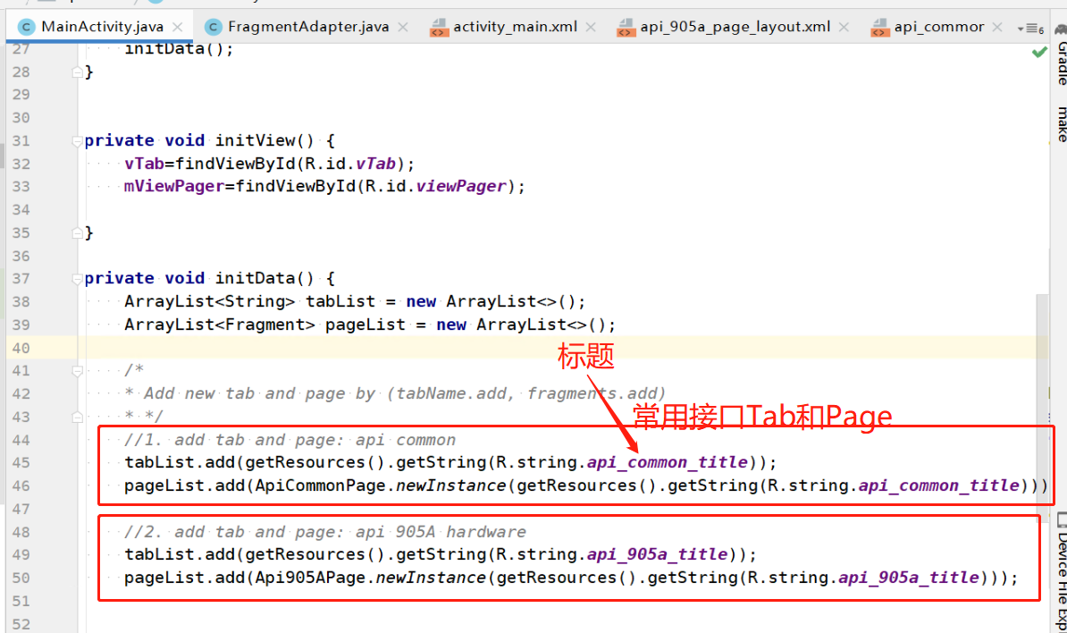

1. 在Page页面增加API调用测试功能

以Api905APage为例子，在Api905APage中增加LED红灯接口调用测试按钮。

布局文件中增加测试的Button，如下，第一行的BT_LED_R Button。

注意:

这里在说明一明，如果测试API功能只需要一个Button，不需要很多的输入或提示框，可以跟其他API测试项放一同一行，一行一般放4-5个测试Button。

如果一个测试API项，需要好几个Button或是输入框等，则单独新建一行纯属布局，如下图。

第二行的线性布局是空是，可往里面加东西。

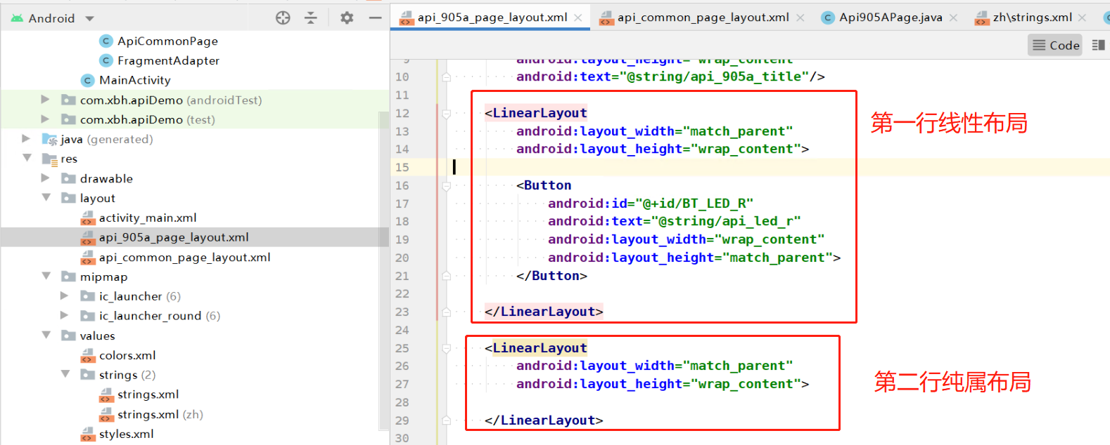

绑定button view，并设置监听点击事件

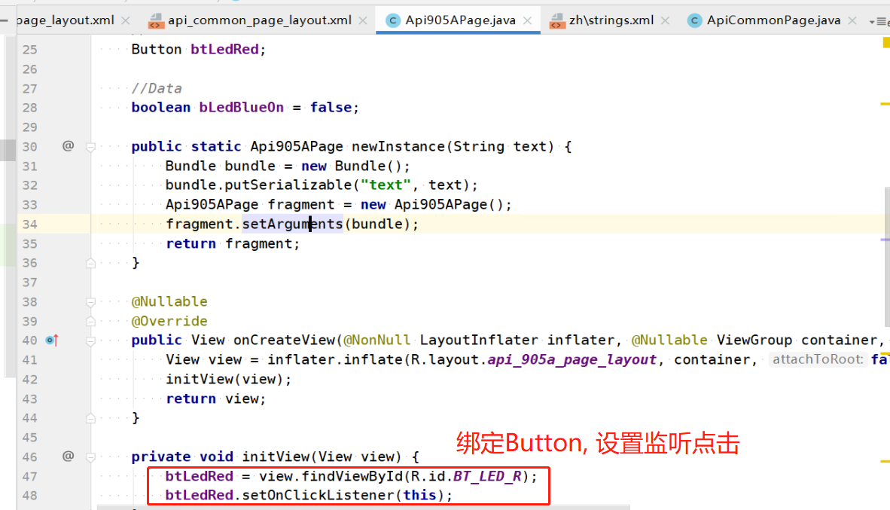

编写点击事件后，按键执行的代码，并调用经过封装的API接口

